Министерство образования Республики Беларусь

Учреждение образования

«Белорусский государственный университет информатики и радиоэлектроники»

Филиал «Минский радиотехнический колледж»

Учебная дисциплина «Веб-программирование для мобильных устройств»

**Отчет**

по выполнению лабораторной работы №1

«Создание и форматирование веб-страницы. Внедрение

ссылок и графических объектов в веб-документ»

Выполнил: уч.гр. 9к9291

Пугач Д. А.

Проверил: Виничук О.Н.

Минск, 2022

**Лабораторная работа № 1**

**Тема работы: «Создание и форматирование веб-страницы. Внедрение**

**ссылок и графических объектов в веб-документ»**

**1. Цель работы**

Формирование умений создания простейших веб-страниц, использования различных тегов для форматирования текста в веб-документе, создания ссылок, в том числе с графическими элементами привязки, внедрение графических объектов в веб-документ.

**2. Задание**

Реализовать внедрение на HTML-страницу текста, ссылок и изображений.

**3. Оснащение работы**

ПК, редактор исходного кода, текстовый редактор, браузер.

**4. Порядок выполнения работы**

Код программы:

<!DOCTYPE html>

<html>

<head>

<title>

Второе задание

</title>

</head>

<body>

Задание выполнил <b>Пугач</b> <del>Николай</del> <dfn>Дмитрий Александрович</dfn> <br>

<hr/>

<q>

Наше учебное заведение имеет долгую и яркую историю. 2 июля 1960 г. на основании постановления Совета Министров БССР № 383 был создан Минский радиотехнический техникум.

Начав свою деятельность в период формирования и развития радиоэлектронной промышленности в Республике Беларусь, радиотехнический техникум постепенно преобразовался в высший колледж.

</q>

<hr>

3 Курс, группа 9к9291, специальность ПМС

<br>

<a href="https://html5book.ru/" target="_blank">Учебник по HTML</a>

<hr>

<a href="lr1.html" target="_blank"><img src="1564314090_3.jpg" alt="ссылка на страницу с персональными данными"></a>

<figure>

<img src="1564314090_3.jpg" alt="ссылка на страницу с персональными данными">

<img src="_104368428_gettyimages-543560762.jpg" alt="ссылка на страницу с персональными данными">

<figcaption>

Общая подпись

</figcaption>

</figure>

<picture>

<source srcset="1564314090_3.jpg" media="(max-width: 40em*) and

(orientation: landscape)">

<source srcset="_104368428_gettyimages-543560762.jpg" media="(max-width: 40em) and

(orientation: portrait)">

<img srcset="загружено.jfif" alt="My default image">

</picture>

</body>

</html>

<!DOCTYPE html>

<html>

<body>

<table border="2">

<tr>

<td>

<a href="pnd.html"> Понедельник</a>

</td>

<td>

<a href="vt.html">Вторник</a>

</td>

<td>

<a href="sr.html">Среда</a>

</td>

<td>

<a href="cht.html">Четверг</a>

</td>

<td>

<a href="ptn.html">Пятница</a>

</td>

<td>

<a href="sbt.html"><b>Суббота</b></a>

</td>

</tr>

<tr>

<td>

10:00 <br>

11:00<br>

20:45

</td>

<td>

10:00 <br>

11:00<br>

20:45

</td>

<td>

10:00 <br>

11:00<br>

20:45

</td>

<td>

10:00 <br>

11:00<br>

20:45

</td>

<td>

10:00 <br>

11:00<br>

20:45

</td>

<td>

<b>10:00 <br>

20:45</b>

</td>

</tr>

</table>

</body>

</html>

Результат выполнения программы:

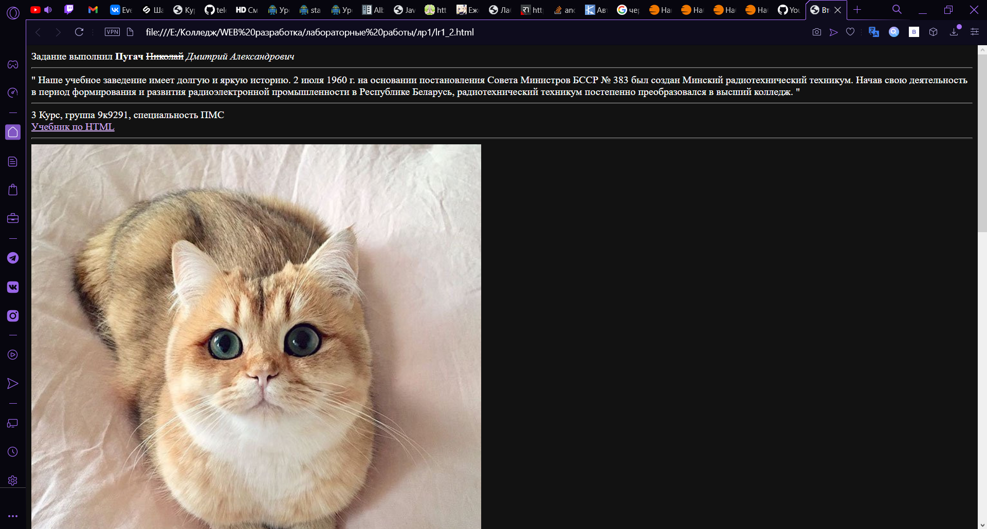

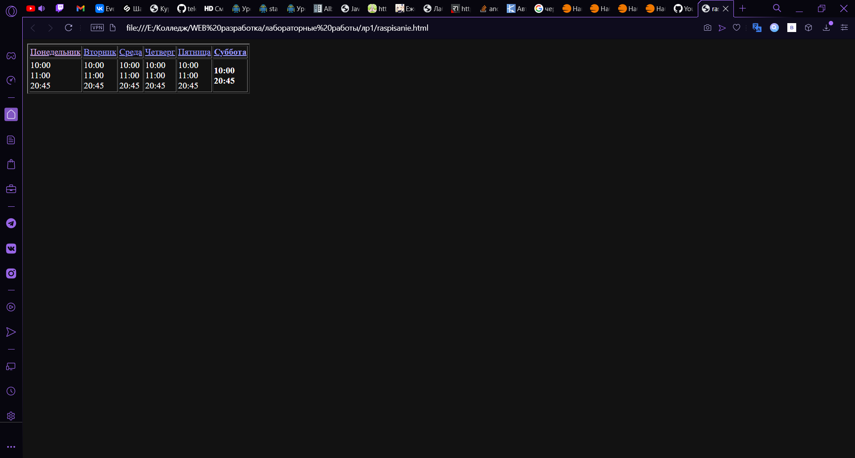

**5. Контрольные вопросы**

**1. Опишите структуру HTML-документа.**

Каркас HTML-документа имеет следующую структуру:

<!DOCTYPE HTML>

<html>

<head>

СОДЕРЖАНИЕ ЗАГОЛОВКА

</head>

<body>

СОДЕРЖАНИЕ ТЕЛА ДОКУМЕНТА

</body>

</html>

**2. Перечислите семантические элементы HTML5.**

HTML5 вводит ряд новых семантических элементов, предназначение которых определять блоки различных частей веб-страницы:

<article>

<aside>

<details>

<figcaption>

<figure>

<footer>

<header>

<main>

<mark>

<nav>

<section>

<summary>

<time>

**3. С помощью какого тега создается ссылка? Как создать ссылку на адрес электронной почты?**

Для создания ссылки необходимо сообщить браузеру, что является

ссылкой, а также указать адрес документа, на который следует сделать ссылку. Оба действия выполняются с помощью тега <a>, который имеет единственный обязательный атрибут href. В качестве значения используется адрес документа (URL).

Адрес электронной почты пишется в формате vlad@webref.ru, где vlad — это имя пользователя, а webref.ru — имя домена. Для создания ссылки используется элемент <a>, в атрибуте href сперва пишется ключевое слово mailto:, затем без пробела указывается адрес электронной почты пользователя.

**4. Дайте характеристику тегов, используемых для внедрения графического контента.**

Тег <img> предназначен для отображения на веб-странице изображений в графическом формате GIF, JPEG или PNG. Адрес файла с картинкой задаётся через атрибут src. Если необходимо, то рисунок можно сделать ссылкой на другой файл, поместив тег <img> в контейнер <a>. При этом вокруг изображения отображается рамка, которую можно убрать, добавив атрибут border="0" в тег <img>.

Атрибуты тега <img>:

align - Определяет как рисунок будет выравниваться по краю и способ обтекания текстом.

alt - Альтернативный текст для изображения.

border - Толщина рамки вокруг изображения.

height - Высота изображения.

hspace - Горизонтальный отступ от изображения до окружающего контента.

ismap - Говорит браузеру, что картинка является серверной картой-изображением.

longdesc - Указывает адрес документа, где содержится аннотация к картинке.

lowsrc - Адрес изображения низкого качества.

src - Путь к графическому файлу.

vspace - Вертикальный отступ от изображения до окружающего контента.

width - Ширина изображения.